- :
Валентин Мальков

- Фото дополнительно:
из личного альбома Ульяны Кошкаровой
Кто сказал, что бокс не для девушек
Боже, как же ее называть?! Боксерша - чересчур разговорно. Боксер - и вовсе мужского рода. А речь-то идет о миловидной девушке. Создатели великого и могучего языка, наверное, даже не предполагали, что представительницы прекрасной половины человечества вторгнутся в сферы, которые издревле считались исключительно мужскими.
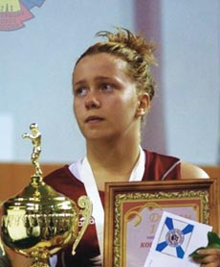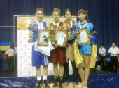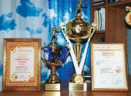
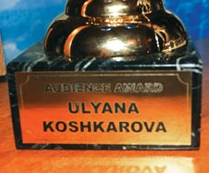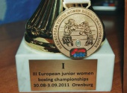
Спортивный профиль занятий Ульяны Кошкаровой предопределился еще тогда, когда она ходила под стол пешком, а, может, еще и раньше. Отец когда-то увлекался боксом, тренировался, дружил и поныне дружит с ее наставником Александром Александровичем Смирновым. Когда обзавелся семьей, мечтал о наследнике. Однако родились две дочери - Кристина, а спустя семь лет - героиня нашего повествования. Хотели не хотели, а пришлось им стать боевыми девчонками. Впрочем, если бы не было у них тяги и таланта к боксу, вряд ли кто-то силой затащил бы на ринг.
Ульяне было немного проще. Она шла по проторенному пути. С боксерскими перчатками познакомилась чуть позже, чем с куклами и другими игрушками, а что такое бокс - много рассказывала старшая сестра. Кристина умела побеждать. Выиграла чемпионат России, стала обладательницей Кубка страны, выполнила норматив мастера спорта, входила в состав национальной сборной. Ульяна гордилась ей и хотела быть на нее похожей. В девять лет вместе с сестрой с удовольствием пошла записываться в боксерскую группу, с интересом тренировалась. А уже спустя год победила на первенстве округа в Радужном и завоевала серебряную медаль на первенстве УрФО в Челябинске.
Иногда ее ставили в спарринги с мальчиками. Ульяна брала верх, но, чтобы не отбить у пареньков охоту тренироваться, стыдно ведь проигрывать девчонке, наставники шли на педагогическую хитрость - объявляли боевую ничью.
В 2008-м Ульяна победила на первенстве России среди девушек, спустя год - повторила успех. В феврале нынешнего года в Туле впервые боксировала на первенстве страны среди юниорок. Основные соперницы - старше ее. Не испугалась, не смутилась, выиграла у всех.
Эта победа открыла дорогу на мировое юниорское первенство. Впервые в жизни полетела за границу. Туда, куда миллионы россиян стремятся на отдых. В турецкую Анталью.
Первый международный бой. Первая соперница - украинка Алена Ковальчук. И первое поражение. Схлопотала дисквалификацию. За то, что все время пыталась держать оппонентку, не давая ей нанести удар.
- До боя переживала страшно, - объясняет причину своего поражения Ульяна. - Заграница, собрались боксеры почти пятидесяти стран. В моем весе - 21 человек. Чтобы выиграть, надо пять боев провести. Вышла на ринг - и забыла, что делать...
Кого-то такая неудача могла бы расстроить надолго, если не навсегда, но только не Ульяну Кошкарову. Отец, мама, сестра, тренеры, Сан Саныч и дядя Федя - Филарет Хамидуллин, нашли правильные слова. Очень скоро у девушки появилось желание снова выйти на ринг и всем доказать, что поражение в Анталье - всего лишь случайность. Шанс представился в Оренбурге. На юниорском первенстве Европы. Первая соперница - кто бы вы думали? Правильно - украинка Алена Ковальчук.
- Узнав, с кем боксирую, подумала, что обязательно выиграю, возьму реванш, рассказывает Ульяна. - Своя страна, Россия. Родная земля должна помочь.
Накануне боя Юрий Кошкаров, папа спортсменки, не спал всю ночь, переживал, как только могут переживать отцы. Успокоился лишь тогда, когда узнал, что дочка выиграла - 11:5. А когда она победила в финале англичанку Сарах Жайне Рострон и стала обладательницей золотой медали первенства Европы, почувствовал себя самым счастливым человеком на планете.
...Одноклассники встретили чемпионку с цветами, воздушными шариками и плакатом: «Кто сказал, что бокс не для девушек?» Одиннадцатый «А» тридцатой школы, которым руководит учительница русского языка Людмила Анатольевна Шнайдер, один из самых уникальных в городе, если не самый. Девять отличников и ни одного троечника! Теперь вот еще и победительница первенства Европы по боксу появилась! Первая в Нижневартовске!
А Ульяна по-прежнему хочет быть похожей на старшую сестру. Кристина с детства мечтала стать юристом. Сейчас работает в мировом суде. Ульяна с детства мечтает стать журналистом...

